PYTHON / SIMULINK / TRUCKSIM
Python / Simulink / TruckSim 联合仿真测试报告
2026年08月29日_19时48分46秒_第007次
1. 测试工况
参数 | 数值
工况名称 | sine_steer_40kmh
工况说明 | 40 km/h 正弦转向，幅值 2 度，频率 0.2 Hz，1 s 后开始
控制器模式 | 无（模型验证）
设定仿真时长 | 12 s
实际仿真时长 | 12 s
设定初始车速 | 40 km/h
车辆速度（初始 / 结束） | 0.1 / 35.9985 km/h
车辆速度（最小 / 最大） | 0.1 / 40 km/h
目标车速（用例设定） | 40 km/h
转向输入类型 | sine
转向幅值（第一轴） | 2 deg
转向频率 | 0.2 Hz
转向开始时间 | 1 s
第二/第三轴转角 | 0 deg（模型内固定）
路面附着系数 | 0.85
路面坡度 | 0.0
测试用例文件 | D:\动力学仿真环境\02_测试用例\sine_steer_40kmh.txt
原始数据文件 | D:\动力学仿真环境\03_数据存储\阶跃输入转角\2026年08月29日_19时48分46秒_第007次\2026年08月29日_19时48分46秒_第007次_trucksim_io.csv
报告内测试用例副本 | D:\动力学仿真环境\04_测试报告\2026年08月29日_19时48分46秒_第007次\sine_steer_40kmh.txt
累计行驶距离 | 126.7 m（由车速信号梯形积分）
最大横向位移 | 14.77 m
最大横摆角速度（TruckSim） | 9.795 deg/s
最大质心侧偏角（TruckSim） | 0.1684 deg

2. 数据来源与信号说明
本模型仅保留 TruckSim S-Function 输入/输出接口，不含 3DOF 参考模型。所有车辆状态信号均由 TruckSim 输出，经模型内 To Workspace 块导出：车速（Vx_trucksim，km/h）、质心侧偏角（beta_trucksim，deg）、横摆角速度（w_trucksim，deg/s）、车辆位置（x_trucksim / y_trucksim，m）与挂车位置（xt_trucksim / yt_trucksim，m）。转向输入 delta_input（deg）由 run_case_new.m 按测试用例生成 timeseries(steer_input) 后经模型内 From Workspace（Steering Input）输入，仅作用于第一轴，第二、第三轴转角固定为 0。注意：TruckSim 侧初始工况以固定 simfile 为准（trucksim_config.m 的 COM 映射未启用），与用例 initial_speed_kmh 可能不一致。

3. 车辆实际速度随时间变化
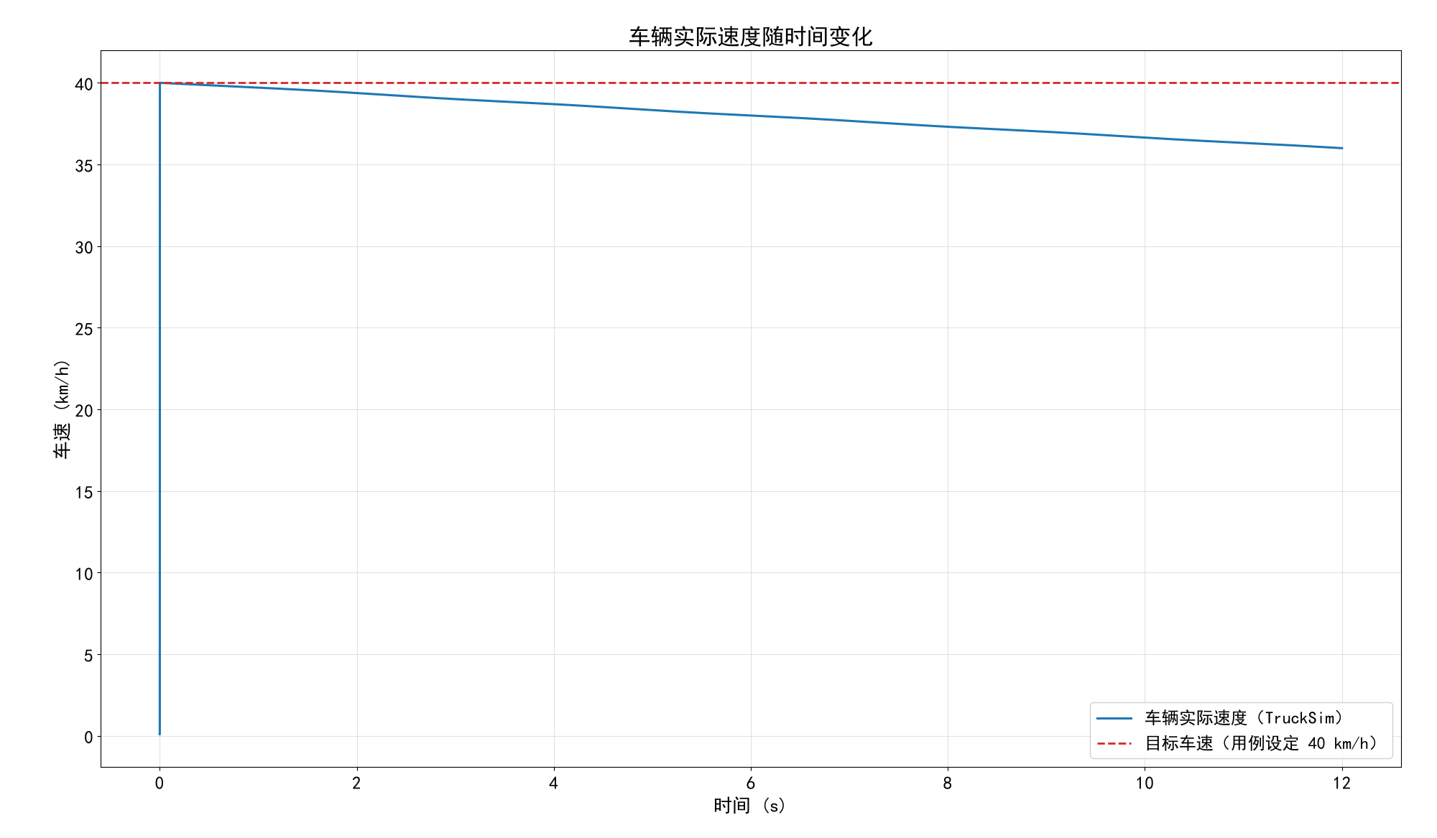
图1 车辆实际速度随时间变化

4. 质心侧偏角随时间变化（TruckSim）
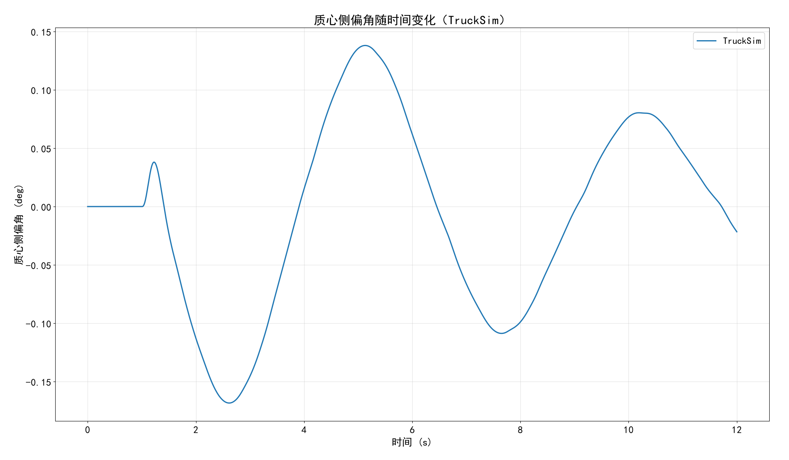
图2 质心侧偏角随时间变化（TruckSim）

5. 横摆角速度随时间变化（TruckSim）
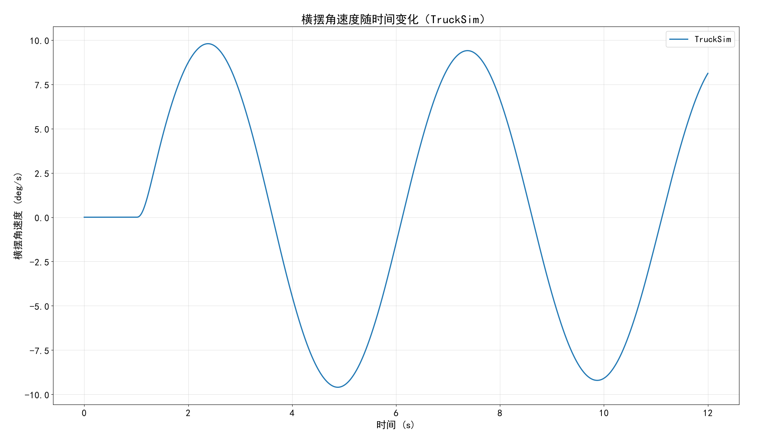
图3 横摆角速度随时间变化（TruckSim）

6. 车辆行驶轨迹（X-Y 平面）
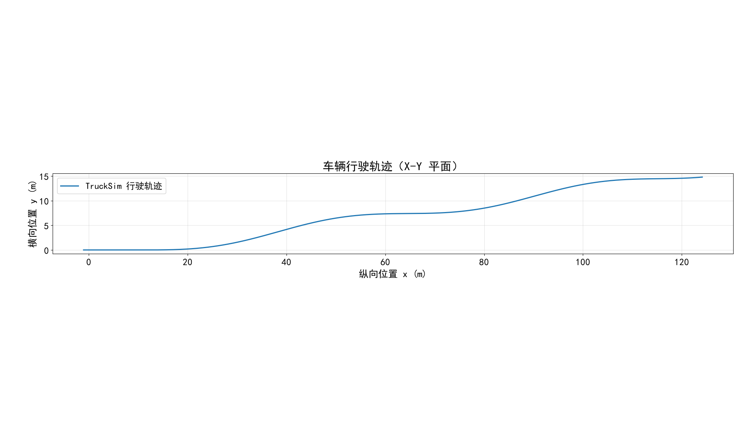
图4 车辆行驶轨迹（X-Y 平面）

7. 车辆纵向位置随时间变化
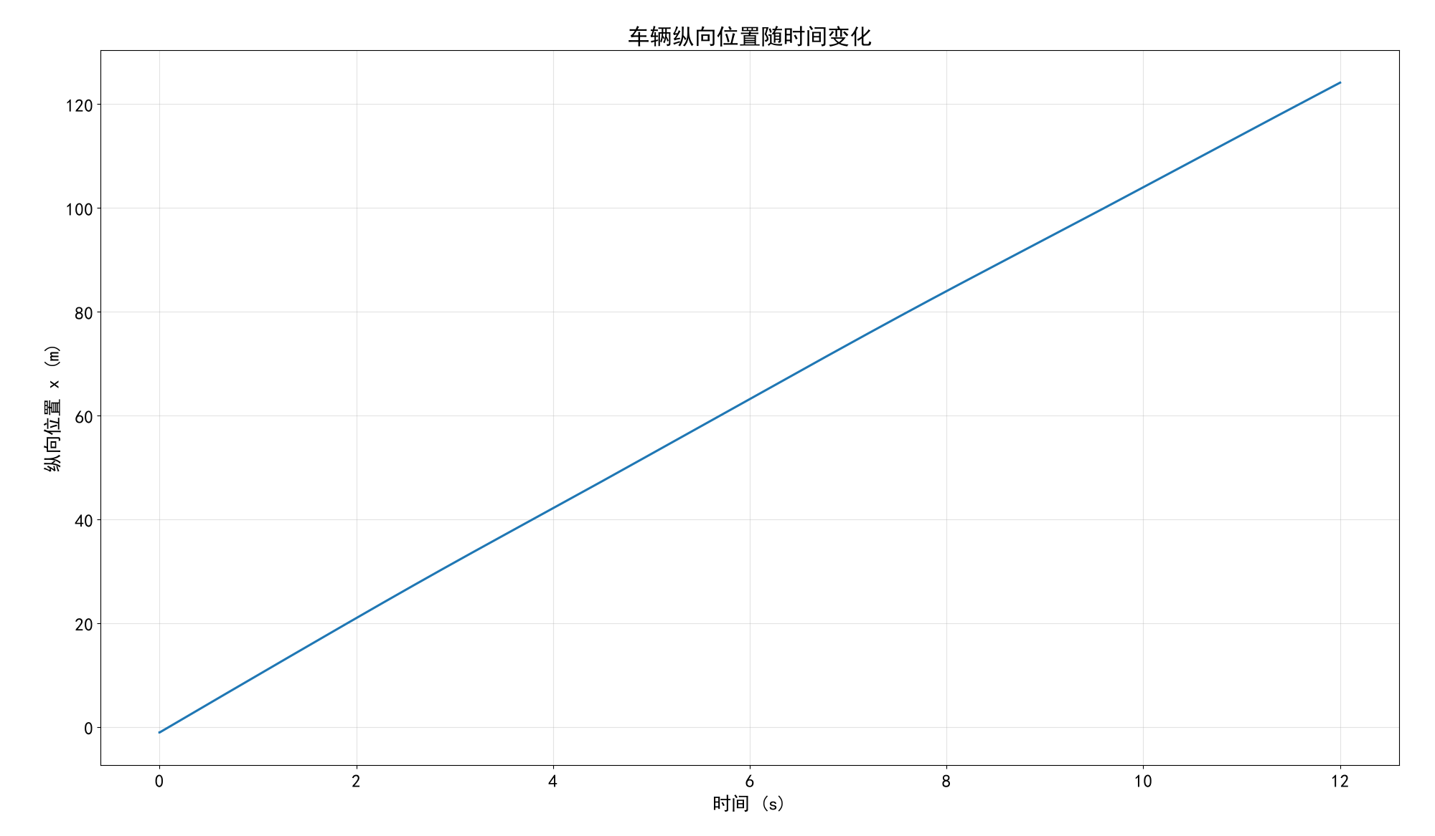
图5 车辆纵向位置随时间变化

8. 车辆横向位置随时间变化
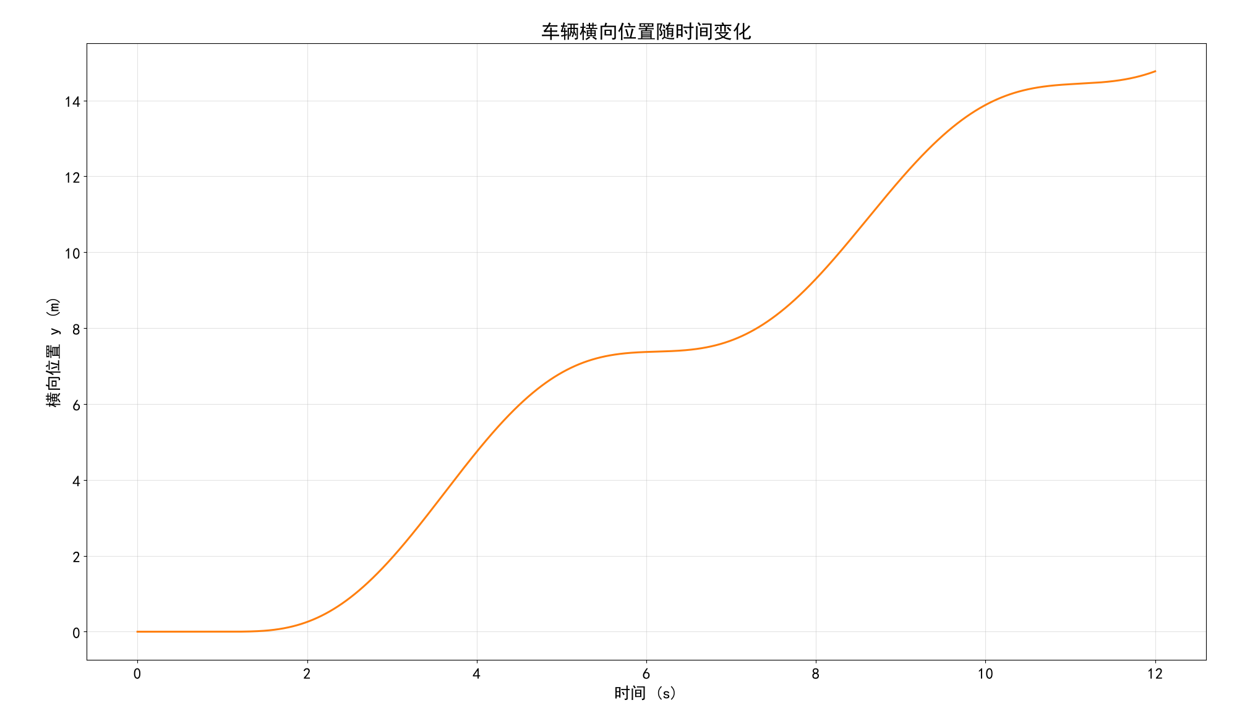
图6 车辆横向位置随时间变化

9. 车速随横向位移变化
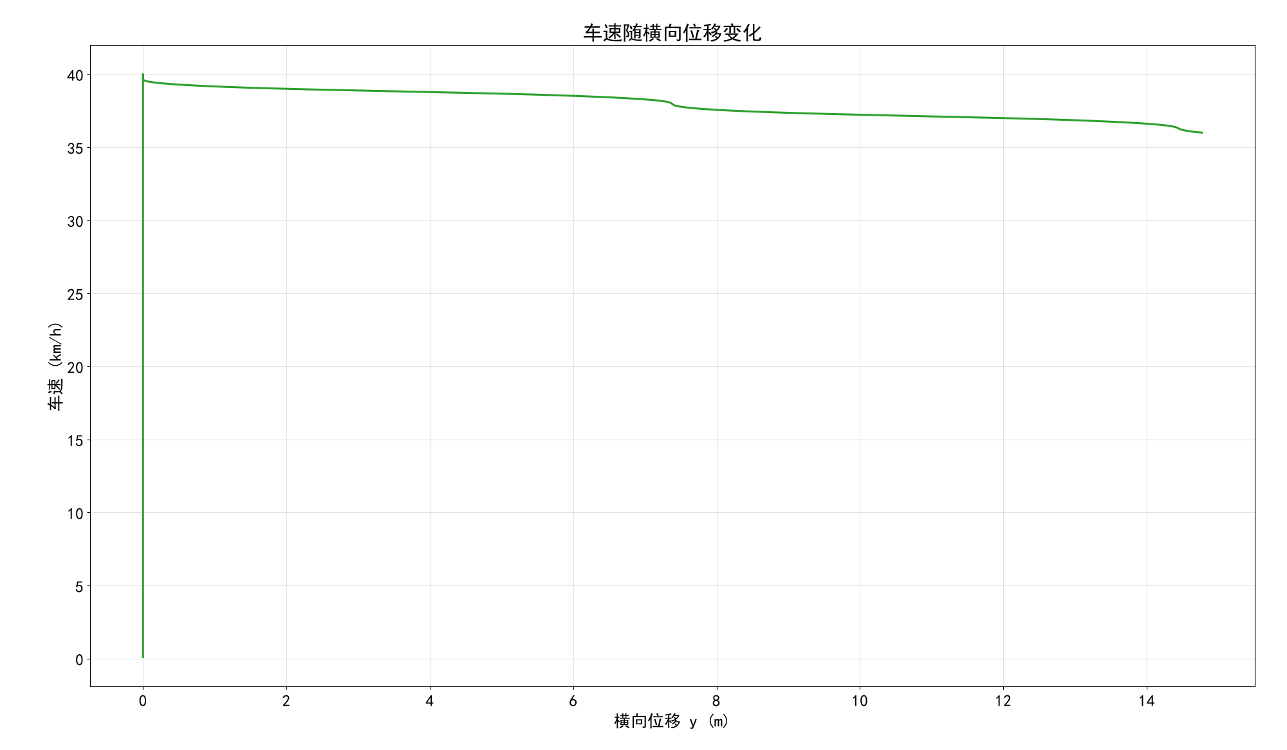
图7 车速随横向位移变化

10. 转向输入信号（delta，第一轴）
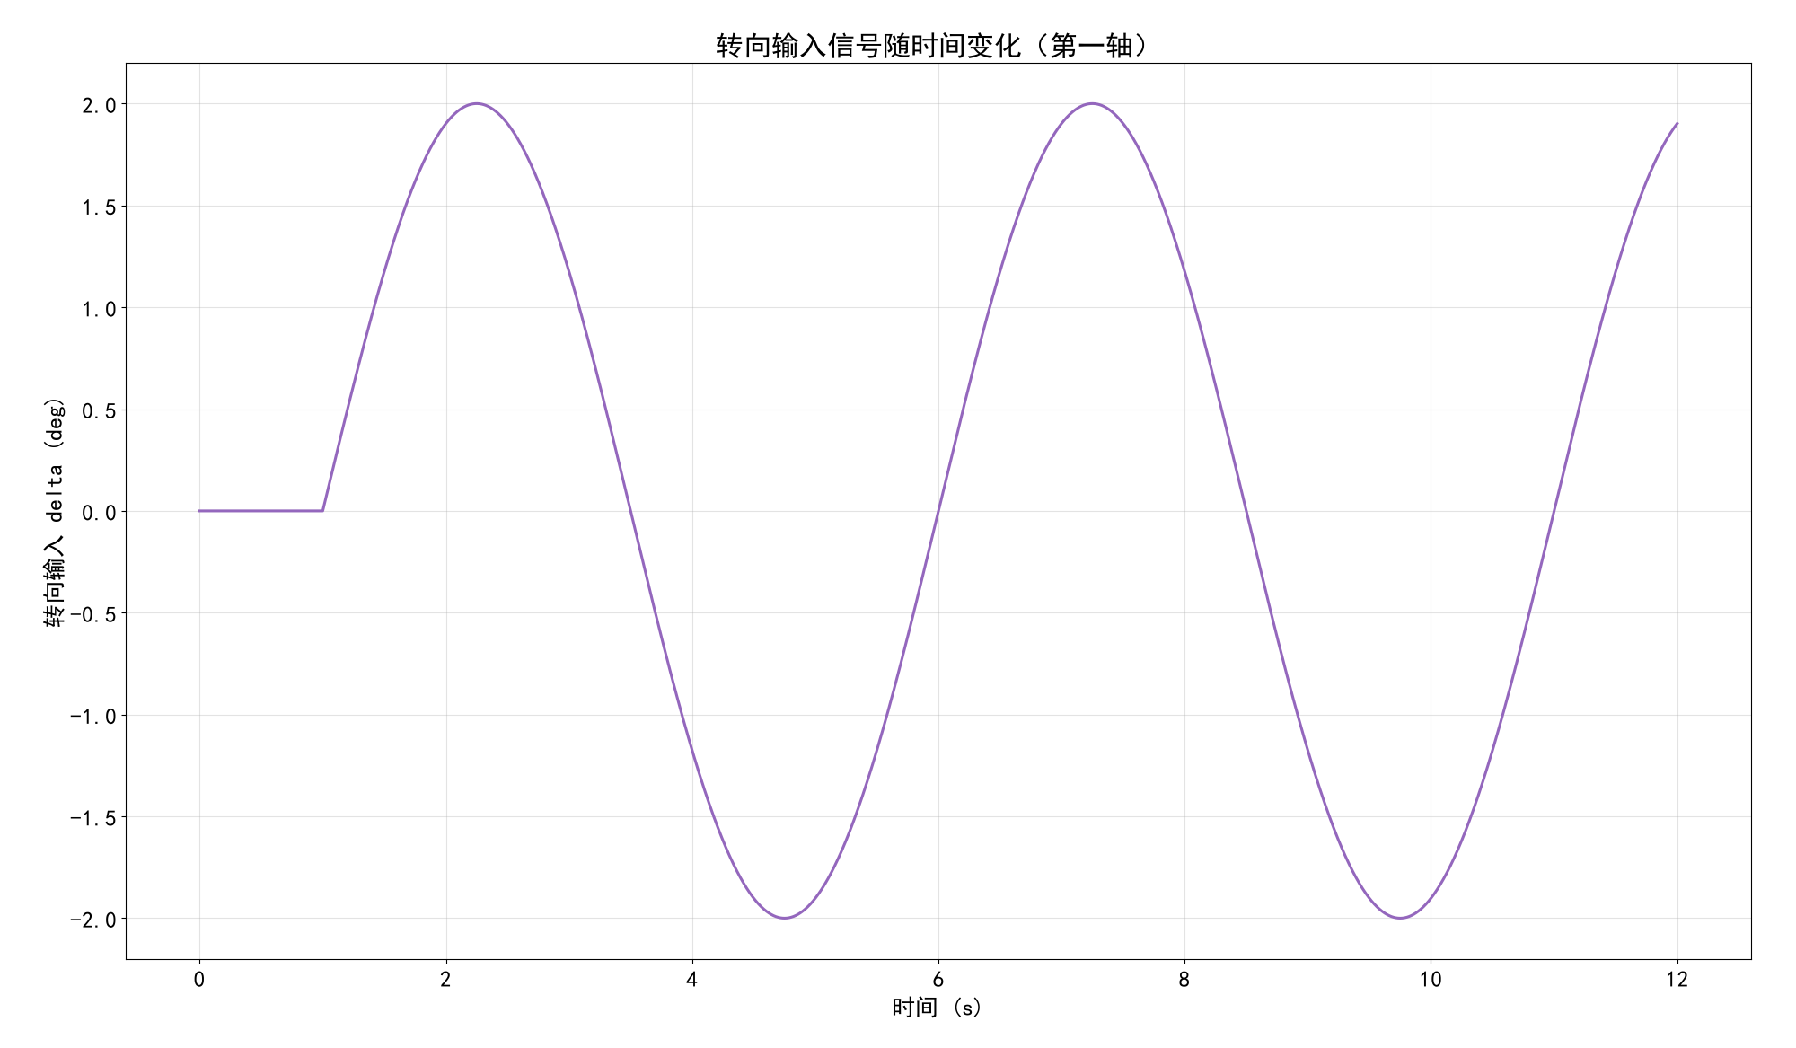
图8 转向输入信号（delta，第一轴）

11. 结论
本次联合仿真已完成。实际仿真时长为 12 s（设定 12 s）；车辆初始/结束速度为 0.1 / 35.9985 km/h；车辆最小/最大速度为 0.1 / 40 km/h；车辆累计行驶距离 126.7 m；最大横向位移 14.77 m；TruckSim 最大横摆角速度 9.795 deg/s，最大质心侧偏角 0.1684 deg。
人工结论：注意：TruckSim 实际起始车速 0.1 km/h 与用例设定 40 km/h 不一致（TruckSim 工况以固定 simfile 为准）；如需按用例初始车速运行，请完成 trucksim_config.m 的 COM 映射后启用 useTrucksimCom。

